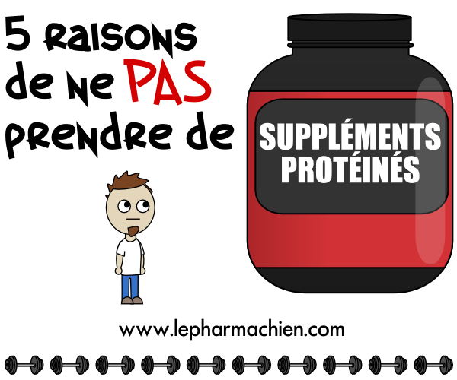


UNE PRÉSENTATION POUR FAIRE LA LUMIÈRE SUR LES SUPPLÉMENTS POUR SPORTIFS !

Le RSEQ Est-du-Québec offre la possibilité aux sportifs en milieu scolaire et athlètes du RSEQ-EQ de niveau SECONDAIRE de participer à une présentation unique sur la problématique des suppléments pour sportifs (Créatine, protéines…).Le tout présenté de façon dynamique et humoristique.
Vous aurez l’occasion dans cet atelier de :

- Comprendre les besoins réels du sportif ;
- Connaître de quoi sont réellement composés ces produits ;
- Démystifier les croyances populaires ;
- Connaître les stratégies de marketing les plus utilisées par cette industrie.

PARAMÈTRES D’INSCRIPTION

Cet atelier d’une durée d’environ 1h15 est offert par le RSEQ Est-du-Québec au coût de 100$.
Ce montant uniformisé sert à défrayer une partie des frais de déplacements et la logistique.

Vous êtes intéressé à recevoir cet atelier dans votre milieu?

Parlez-en autour de vous, afin de rassembler un maximum de participants pour recevoir l’atelier. Compléter le formulaire suivant et nous le retourner par courriel au valerie.beaulieu@cegep-rimouski.qc.ca. Nous vous contacterons pour confirmer la tenue de l’événement dans votre milieu.

FORMULAIRE D’INSCRIPTION
Prénom : | Nom :
Téléphone : | Courriel :
Quelle est votre fonction :
Nom de l’établissement où aura lieu l’atelier :
Spécifiez le local où aura lieu l’atelier :
Adresse COMPLÈTE de cet établissement :
Nombre participants :
Indiquez-nous 3 choix de dates auxquelles vous aimeriez recevoir l’atelier :
Choix #1 :
Choix #2 :
Choix #3 :
Vous devez posséder un salle disponible, avec un ordinateur, un canon et un écran pour une présentation powerpoint.

En complétant ce formulaire, vous acceptez les frais de 100$ pour l’atelier. La facture vous sera envoyée par courriel ultérieurement.
T : 418-723-1880 #2494 / F : 418-722-0457
Valerie.beaulieu@cegep-rimouski.qc.ca
http://rseq-eq.com/

